304功課表

星期  節 |  | 二 | 三 | 四 | 五
1  08:45~09:25 | 體育 | 美勞 | 國語 | 國語 | 國語
2  09:35~10:15 | 數學 | 美勞 | 電腦 | 閱讀 | 音樂
3  10:30~11:10 | 自然 | 本土語言 | 數學 | 體育 | 自然
4  11:20~12:00 | 自然 | 國語 | 英語 | 健康 | 數學
午休時間
12:00~13:20

5  11:20~12:00 | 國語 | 英語 | 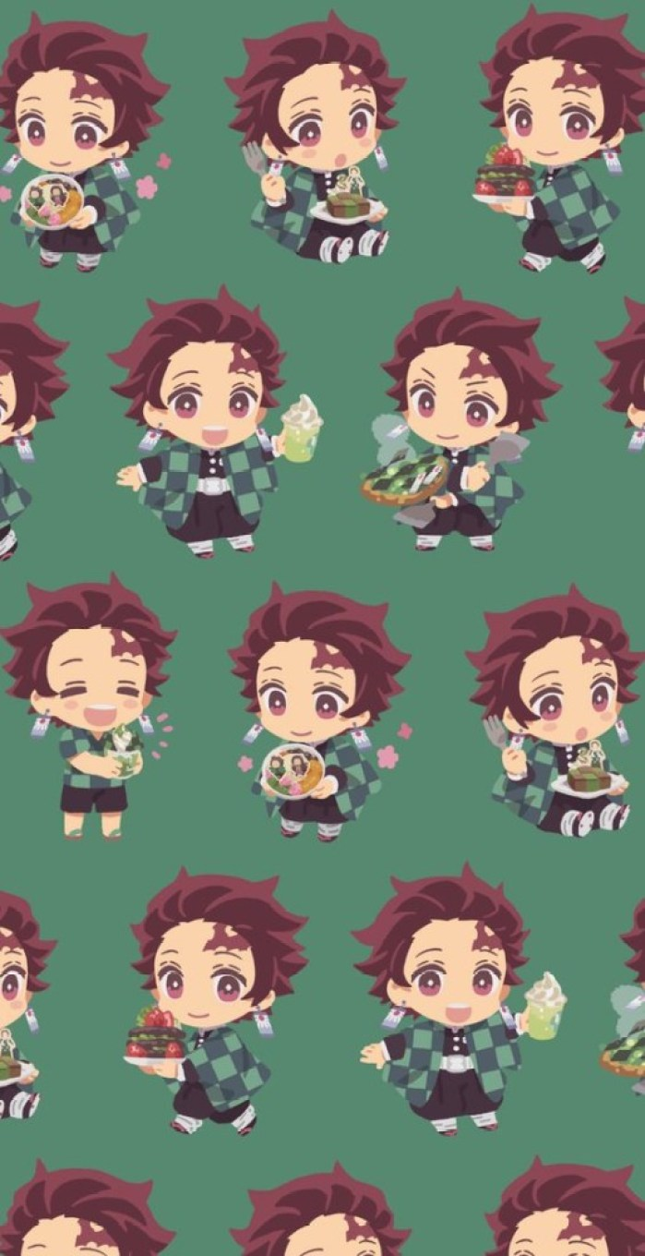 | 社會
6  14:20~15:00 | 社會 | 英語 |  | 社會
7  15:20~16:00 | 綜合活動 | 綜合活動 |  | 綜合活動
放學
16:00

